Anexa 5E
MEMORIU DE PREZENTARE

I.Denumirea proiectului : CONSTRUIRE OBIECTIV LOCUINȚE COLECTIVE Blocul C1 si C2, AMENAJĂRI EXTERIOARE, ACCES ȘI ÎMPREJMUIRE

Amplasament: com.BACIU, str.Stelelor nr. 6

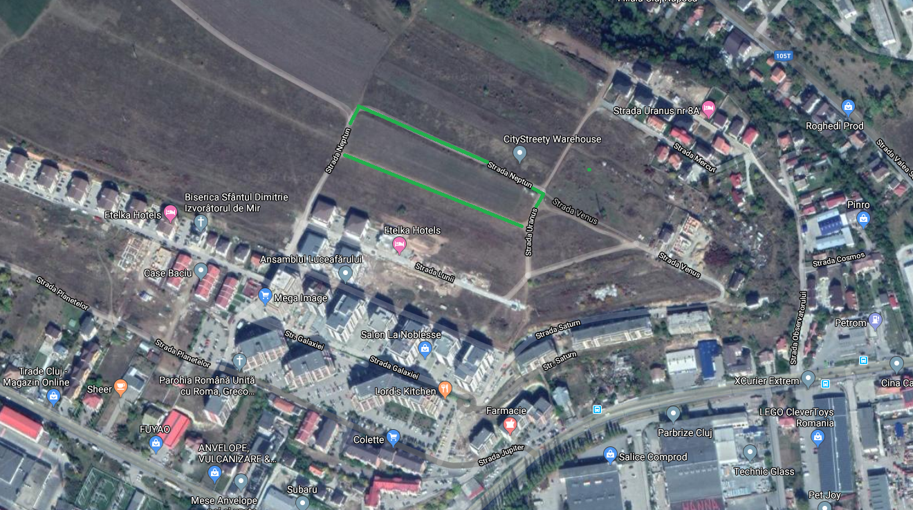

II.Titular : SC RDCONS INVEST SRL cu sediul in mun.Cluj-Napoca, str.Ștefan
Augustin Doinaș nr.1, ap.5.
Tel.0720.012.669, rdconsinvest@yahoo.com, web – rdcons.eu
Persoana de contact -Susan Daniel – administrator

III.Descrierea proiectului :
a).Proiectul imobiliar propus face parte dintr-un ansamblu de 8 imobile colective,
aprobate prin PUD, denumite blocurile A1-A2, B1-B2, C1-C2, D1-D2. In
aceasta etapa se propunere realizarea imobilelor C1 si C2. Baza aprobarii a
fost avizul arhitectului șef al Consiliul Județean cu nr.115/23.07.2019 si HCL
nr.83/12.09.2019 al Consiliului Local al com.Baciu. Imobilele C1 si C2 propuse
va avea regim de inaltime S2+S1+P+3E+Er.
In aceasta etapa vor fi construite 91 de apartamente
pentru care vor fi prevazute 88 de locuri de parcare subterane si 22
supraterane.
b). Necesitatea realizarii proiectului imobiliar deriva din nevoie de apartamente de
locuit pentru persoanele cu venituri reduse, cunoscandu-se ca in com.Baciu
preturile sunt mult reduse.
c). Valoarea investitiei se ridica la circa 7.000.000lei pentru ambele blocuri.
d). Perioada de implementare –36 de luni.
e). Plansele sunt anexate la documentatia depusa in vederea avizarii.
f). Caracteristicile intregului proiect:
Suprafata teren 20.500 mp;
Supr. construita bloc C1 – 477.01mp Supr. construita bloc C2 – 838.75mp
Supr. Desf. bloc C1 – 3189.10mp Supr. Desf. bloc C2 – 5642.70mp
POT maxima admis – 35% POT faza blocuri C1-C2 – 6,42%
CUT maxim admis – 1,2 CUT faza blocuri C1-C2 – 0.3
Regim de inaltime S2+S1+P+3E+Er
Imobilele vor fi construite ca o structura in cadre din beton armat, pe fundatii din beton, elevatii la subsoluri din beton armat si inchideri din zidarie de caramida. Acoperisul va fi de tip terasa circulabila. Finisajele exterioare vor fi din tencuieli decorative pe un termosistem din polistiren expandat de 15cm. Finisajele interioare vor fi tencuieli si gleturi, iar ca vopsitorii vopsele lavabile. La bai si bucatarii vor fi folosite gresii si faiante de diferite dimensiuni si culori. Tamplariile vor fi din aluminiu de culoare antracit si geam de tip termopan din 3 sticle.
Accesul al aceste imobile se va face pe str. Neptun si apoi pe str.Stelelor pina la subsolurile imobilului.

IV.Descrierea lucrarilor de demolare: Nu e cazul, terenul fiind liber de constructii.

V.Descrierea amplasarii proiectului :
- distanta fata de granite pentru proiecte care cad sub incidenta Conventiei privind
evaluarea impactului asupra mediului - Nu e cazul
- amplasamentul propus nu se afla in apropierea vreunui sit arheologic conform listei monumentelor istorice de pe raza com.Baciu.
- coordonatele geografice sunt prezentate in planul de situatie anexat la dosar

VI.Descrierea tuturor efectelor semnificative posibile asupra mediului
- Surse de poluanti si instalatii pentru retinerea, evacuarea si dispersia poluantilor in mediu
1.Protectia calitatii apelor: proiectul nu implica evacuarea de ape uzate sau epurate in emisar natural. Evacuarea apelor uzate se va realiza in reteaua de canalizare interioara si apoi in reteaua centralizata. In perioada de implementare a proiectului se vor adopta masuri pentru evitarea eroziunii hidraulice a suprafetelor excavate sau a depozitelor temporare de pamant, precum si a materialelor solubile sau antrenabile cu apa.
Personalul va fi instruit corespunzator. Utilajele ce vor deservi activitatile desfasurate vor trebui sa detina toate inspectiile tehnice necesare care sa ateste functionarea corespunzatoare a tuturor echipamentelor ce pot genera scurgeri de lubrifianti sau produse petroliere. In aceste conditii riscul producerii unui accident poate fi considerat minim, iar probabilitatea producerii unei poluari cu hidrocarburi va fi redusa.
Se vor asigura toalete ecologice pentru personal in perioada de implementare.
2. Protectia aerului : pe perioada de implementare a proiectului se vor utiliza echipamente si utilaje de generatie recenta, prevazute cu sisteme performante de minimizare si retinere a poluantilor in atmosfera. Se impune adaptarea vitezei de rulare a mijloacelor de transport la calitatea suprafeţei de rulare.
De asemenea, in sezonul cald, umectarea periodica a depozitelor de pamant excavat poate determina minimizarea cantitatilor de praf raspandite in atmosfera. Se va asigura prin dimensionare corespunzatoare, dispersia gazelor de ardere de la centrale termice ce vor deservi obiectivul.
3. Protectia impotriva zgomotului si vibratiilor: Se impune utilizarea de echipamente si utilaje perfomante, care sa genereze nivele minime de zgomot.
4.Protectia impotriva radiatiilor – nu e cazul
5.Protectia solului si subsolului: activitatea se va desfasura strict in zona avizata prin actele de reglementare obtinute pentru investitie. Se interzice ocuparea unor alte suprafete, necuantificate ca fiind necesare in economia investitiei.
Se va interzice efectuarea de interventii la mijloacele de transport si echipamente la locul lucrarii pentru a evita scapari accidentale de produs petrolier si se va achizitiona material absorbant. Se va interveni prompt in cazul scurgerilor de produse petroliere, pentru a evita migrarea lor pe portiunile de sol. Suprafetele prevazute in proiect a fi afectate temporar vor fi reabilitate si redate circuitului initial. La finalul lucrarilor de constructie nu trebuie sa existe pe amplasament alte suprafete ocupate definitiv decat cele necesare functionarii obiectivului.
6. Protectia ecosistemelor terestre si acvatice: Nu e cazul
7. Protectia asezarilor umane si a altor obiective de interes public: toate masurile definite pentru protectia aerului, protectia impotriva zgomotului sunt masuri cu efecte si in cazul protectiei asezarilor umane. In perioada executarii lucrarii de constructie a obiectivului se va avea in vedere aspectul salubru al utilajelor folosite, semnalizarea lucrarilor si asigurarea unui ritm corespunzator de lucru cu efecte asupra minimizarii timpului necesar pentru implementare
8. Prevenirea si gestionarea deseurilor generate pe amplasament in timpul realizarii proiectului: se vor asigura dotarile necesare pentru colectarea deseurilor generate, atat pe perioada de implementare a proiectului, cat si in perioada de functionare, precum si contracte cu societati autorizate sa preia deseurile generate in vederea valorificarii/eliminarii, dupa caz.
Printre masurile cu caracter general ce trebuie adoptate in vederea asigurarii unui management corect al deserilor produse in perioada executarii lucrarilor de amenajare, se numara urmatoarele:
♦ evacuarea ritmica a deşeurilor din zona de generare in vederea evitarii formarii de stocuri si cresterii riscului amestecarii diferitelor tipuri de deseuri;
♦ alegerea variantelor de reutilizare si reciclare a deseurilor rezultate, ca prima optiune de gestionare si nu eliminarea acestora la un depozit de deseuri;
♦ se vor respecta prevederile si procedurile H.G. 1061/2008 privind transportul deseurilor periculoase si nepericuloase pe teritoriul Romaniei;
♦ se interzice abandonarea deseurilor si/sau depozitarea in locuri neautorizate;
♦ se va institui evidenta gestiunii deseurilor in conformitate cu H.G. 856/2002, evidentiindu-se atat cantitatile de deseuri rezultate, cat si modul de gestionare a acestora. Pentru fiecare tip de deseu generat se vor amenaja sisteme temporare de stocare corespunzatoare, astfel incat sa nu existe riscul poluarii factorilor de mediu.
9. Gospodarirea substantelor si preparatelor chimice periculoase: nu e cazul

B.Utilizarea resurselor naturale, in special a solului, a terenurilor, a apei si a
Biodiversitatii.
VII. Descrierea aspectelor de mediu susceptibile a fi afectate in mod semnificativ de proiect: lucrarile de construire nu vor afecta populatia, sanatatea umana sau flora si fauna comunei Baciu. Amplasamentul studiat se afla la distante mari de cele doua rezervatii cunoscute, Fanatele Clujului si Rezervatia Valea Morii.
VIII. Prevederi pentru monitorizarea mediului: pPe perioada de implementare a proiectului se va avea in vedere raportarea modului de gestionare a deseurilor si a surplusului de pamant excavat, precum si a apelor uzate evacuate de pe santier.
IX. Justificarea incadrarii proiectului, dupa caz, in prevederile altor acte normative nationale care transpun legislatia comunitara (IPPC, SEVESO, COV, LCP, etc.) - Nu este cazul.
X. Lucrari necesare organizarii de santier: in scopul realizarii obiectivului proiectat organizarea de santier se amenajeaza in cadrul terenului detinut de beneficiar.
Functiunile organizarii de santier sunt:
♦ parcare pentru autovehiculele si depozitare temporara pentru
echipamentele si utilajele utilizate in timpul implementarii planului;
♦ depozitare temporara pentru materiale de constructii (piatra sparta, nisip);
♦ dupa caz, zona depozitare echipamente si materiale marunte in
eurocontainer;
♦ zona administrativa pentru personalul implicat in realizarea investitiei;se vor
asigura facilitatile igienico-sanitare necesare.
XI. Lucrari refacere amplasament la finalizarea investitiei, in caz de accidente si/sau la incetarea activitatii, in masura in care aceste informatii sunt disponibile - dupa finalizarea perioadei de exploatare a obiectivului urmeaza etapa de curatare a terenului de posibile resturi de materiale de constructie, umplerea excavatiilor cu pamant de calitate similară cu cel din zona invecinata acestora.

INTOCMIT
Arh.Daciana Bercan
Ing.Dorin Palacean

